paixão pela música
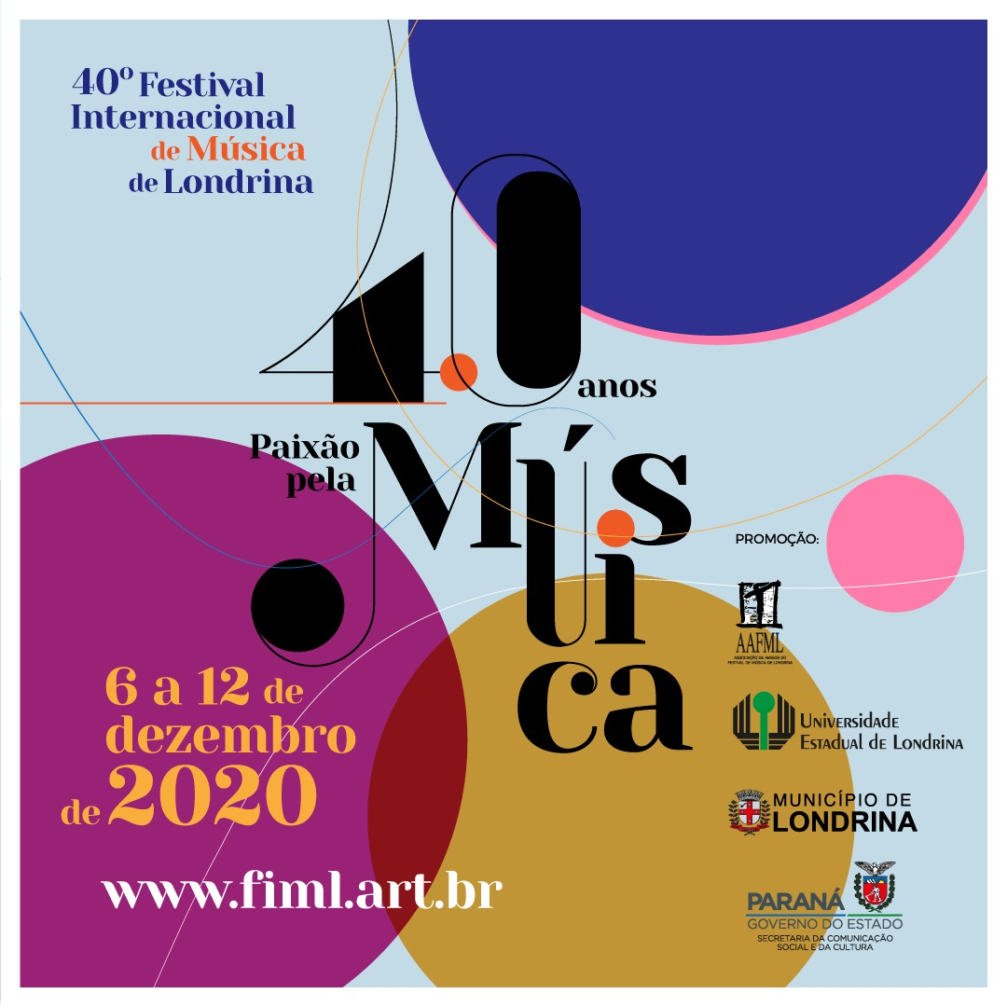

Questão 1
Observe o cartaz do Festival Internacional de Música de Londrina.
a) Há quantos anos acontece o Festival em Londrina?
................................................................................................................................
b) Quando acontecerá o Festival?
................................................................................................................................
c) O que significa a sigla FIML?
.................................................................................................................................

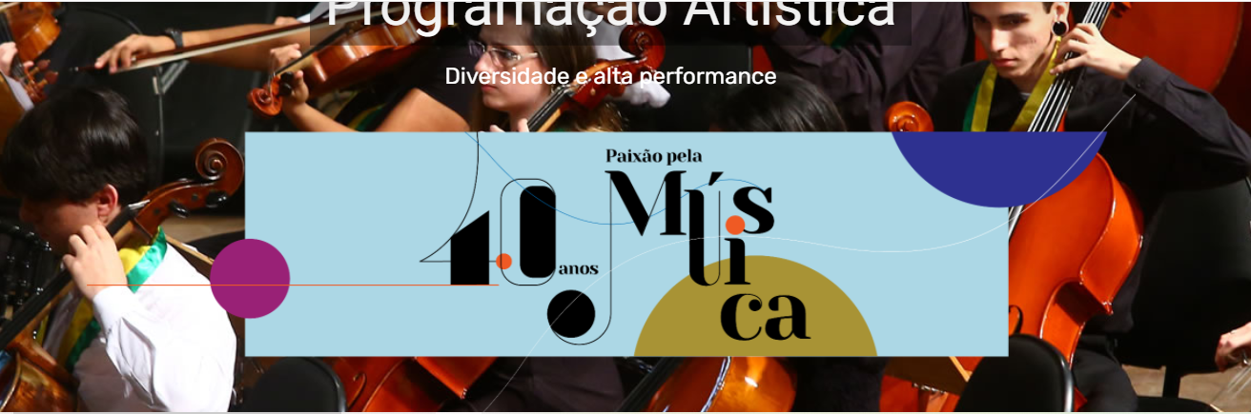

Questão 2
Num palco foi colocado um enorme painel contendo notas musicais, que o próprio decorador montou com recortes de papel preto, bem apropriado para o Festival.
Quantos quadrinhos formam a parte do painel que não contém nenhum desenho?
Quantos quadrinhos há no total?
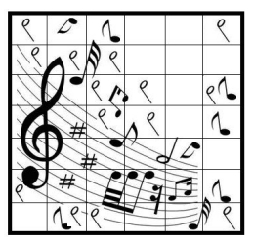
Escreva como você contou todos os quadrinhos.

Questão 3
Os sons podem ser de diferentes tipos. Com isso, as opiniões das pessoas em relação à preferência musical também são bem diferentes. Veja o resultado de uma pesquisa realizada sobre os gêneros musicais.
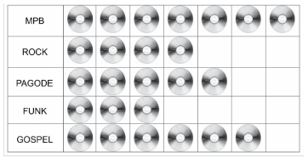
a) Qual é o gênero que apresentou maior interesse?
.................................................................................................................................
b) Qual é o gênero que apresentou menor interesse?
.................................................................................................................................
c) Quantas pessoas foram entrevistadas?
..................................................................................................................................
d) Qual é o seu gênero musical preferido?
.................................................................................................................................

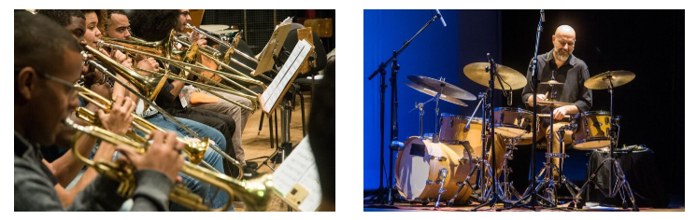

Questão 4
Os instrumentos musicais da orquestra sinfônica são organizados em naipes ou famílias de instrumentos que compartilham certas características comuns à família à qual pertencem. Assim, a orquestra se organiza conforme a ilustração a seguir:
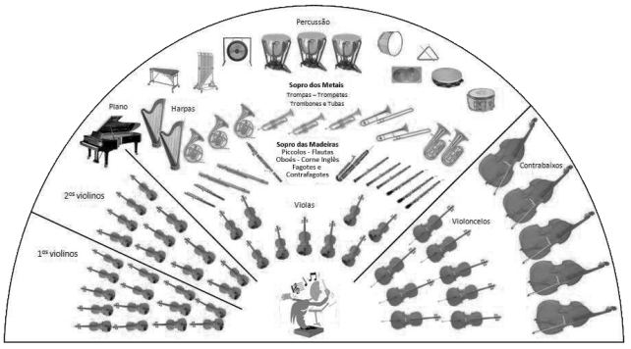

Como você classifica os seguintes instrumentos?
Recorte e cole, formando conjuntos.
Escreva um nome para cada conjunto.

